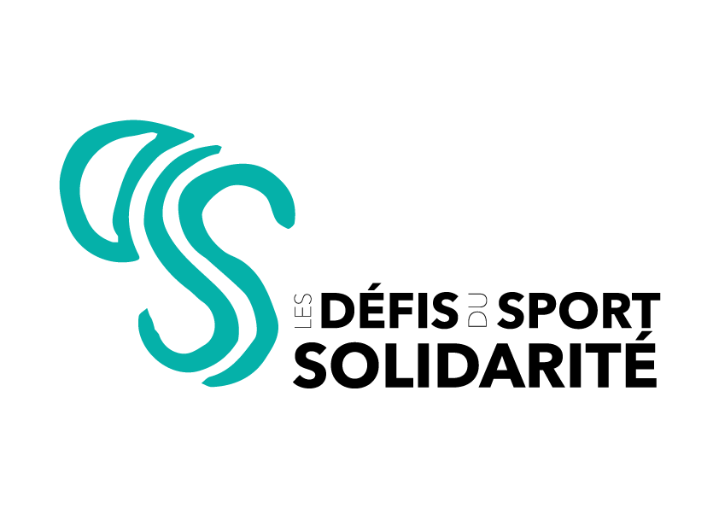

CAHIER DES CHARGES
APPEL À PROJETS

Préambule

L’Association « Les Défis du sport Solidarité » regroupe des membres et partenaires partageant des valeurs humanistes au premier rang desquelles figurent la solidarité et la générosité, indispensables à l’existence de rapports humains constructifs et qui permettent d’avoir un regard sur les autres et pas seulement sur soi-même.

Cette solidarité et cette générosité ne sauraient se révéler uniquement par des paroles mais doivent se traduire avant tout par des actes, s’exerçant notamment en direction de personnes en difficulté sociale ou professionnelle du fait de leurs origines, de discriminations, d’accidents de la vie, d’échecs ou d’erreurs passés.

L’Association « Les Défis du sport Solidarité » est par ailleurs convaincue que, pour favoriser l’insertion sociale et professionnelle de ces personnes en difficulté, le sport peut être un outil et un levier puissants.

Dans ce cadre l’Association « Les Défis du sport Solidarité » entend ainsi soutenir, en Corrèze, en Creuse et en Haute-Vienne, des actions ou projets de nature à favoriser l’insertion sociale et/ou professionnelle par le sport de personnes en difficulté.

Ce soutien pourra consister en un apport financier (don) mais pourra également prendre d’autres formes : aide et conseil, accompagnement et mise en relation, valorisation et communication… L’Association « Les Défis du sport Solidarité » affectera un « parrain » à chaque action ou projet qu’elle soutiendra. Ce volontaire bénévole sera à l’écoute et accompagnera les organisateurs de l’action ou du projet soutenu tout au long de sa mise en œuvre.

Présentation des actions et projets

Dans ce cadre, l’Association « Les Défis du sport Solidarité » lance chaque année un « appel à projets » lui permettant d’identifier et retenir les actions ou projets qu’elle soutiendra. Elle entend ainsi honorer des associations du territoire limousin actrices de l’intégration sociale et citoyenne, PAR le sport.
Cet appel à projets s’adresse à toute association, sportive ou non, qui contribue de manière significative à l’inclusion sociale ou professionnelle PAR ou DANS le sport, luttant ainsi contre toute forme de discrimination.

Les associations lauréates se verront remettre une somme allant de 500 à 1500 € en fonction de leurs besoins et budgets.

Les associations lauréates acceptent les termes de la « Charte d’engagement » qui leur sera remise.

Pour 2023, les structures désireuses de bénéficier du soutien de l’Association « Les Défis du sport Solidarité » devront envoyer leur dossier de candidature pour le 30 septembre 2024 au plus tard, soit par courrier à : Les Défis du sport Solidarité – 13 rue Pierre Bernardaud 87100 Limoges, soit par mail à defissportsolidarite@gmail.com .

Le dossier de candidature (sur papier libre si souhaité) devra comprendre les éléments suivants :

- Nom et coordonnées de la structure (ex. : association…) portant le projet
- Nom et coordonnées de son responsable légal (ex. : président…) et du contact opérationnel s’il est différent (ex. : animateur…)
- S’il s’agit d’une action existante, d’une action nouvelle ou d’un projet en gestation
- Les publics en difficulté auxquels s’adresse l’action ou le projet
- Les éventuels partenaires de l’action ou du projet (ex. : autres associations, clubs ou districts, collectivités locales…)
- La présentation du projet
- Son budget prévisionnel
- Son calendrier de mise en œuvre prévisionnel
- Les éventuels besoins ou difficultés pour sa mise en œuvre (ex. : recherche de contacts, de conseils, problèmes de logistique, de communication…).

TOUT DOSSIER INCOMPLET SE VERRA AUTOMATIQUEMENT ÉCARTÉ.

Pour toute information complémentaire, contacter :
Cécile Karaquillo – 06 83 29 43 61 ou defissportsolidarite@gmail.com .

Calendrier prévisionnel :
Dépôt des dossiers jusqu’au 30 septembre 2024
Fin octobre – Début novembre : Jury d’attribution composé de membres de l’association « Les Défis du sport Solidarité »
Fin novembre : Soirée de remise des récompenses.

